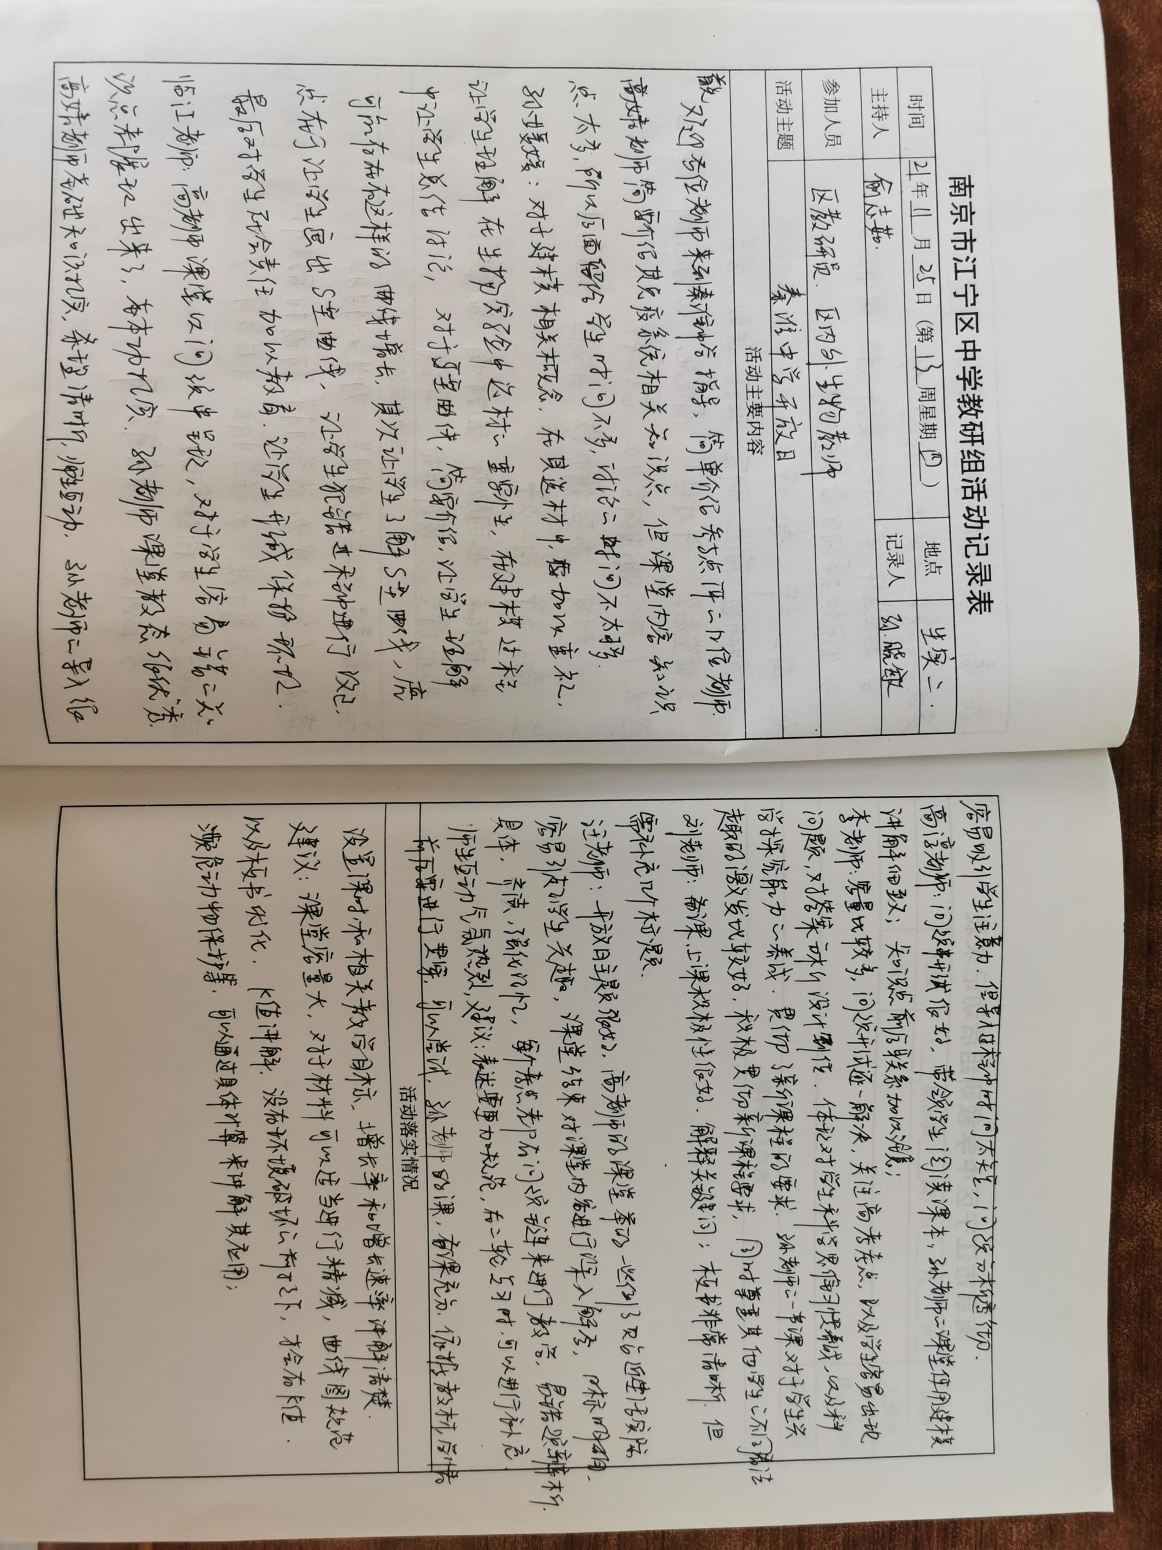**对高婧、孙媛媛老师公开课的点评**